Basisschool De Ridderhof – Schoolgids 2025–2026
Interim-directeur: Tim Bartlema
Bestuur: Stichting PCOU Willibrord
Locatie: Utrecht

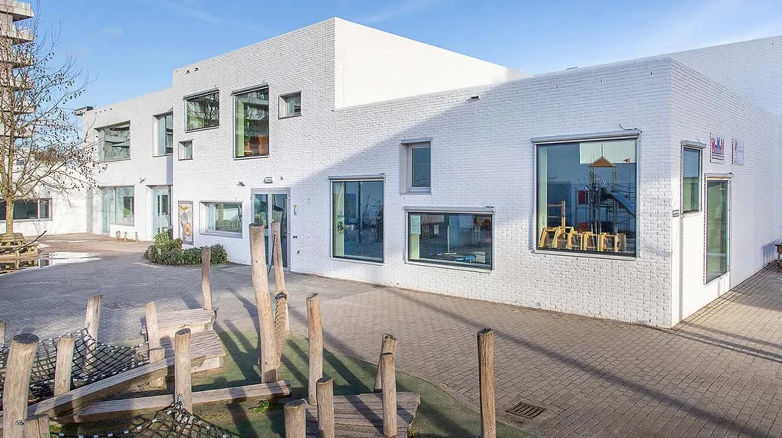

Voorwoord
Met plezier bieden wij u de schoolgids van Basisschool De Ridderhof aan voor het schooljaar 2025–2026. In deze gids vindt u praktische informatie over de dagelijkse gang van zaken op onze school, onze visie op onderwijs en hoe wij samen met u als ouders willen bijdragen aan de ontwikkeling van uw kind.
Wij streven ernaar dat alle kinderen met plezier naar school gaan, zich veilig voelen en optimaal tot leren komen. Goed onderwijs ontstaat door samenwerking tussen leerlingen, ouders en leerkrachten.
Wij hopen dat deze schoolgids een helder beeld geeft van wat u van De Ridderhof kunt verwachten en wat wij van u verwachten.
Met vriendelijke groet,
Tim Bartlema
Interim-directeur Basisschool De Ridderhof

Onze school
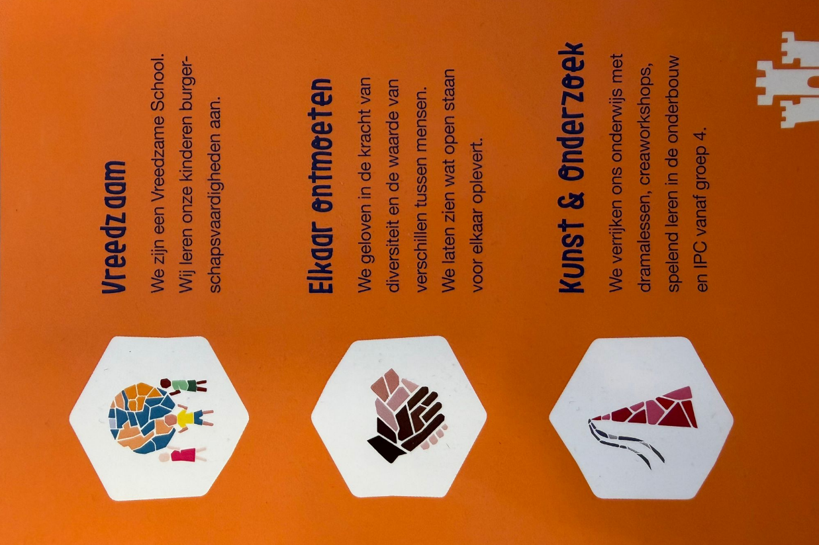
Basisschool De Ridderhof is een Protestants Christelijke basisschool in Utrecht en maakt deel uit van Stichting PCOU Willibrord. De school biedt onderwijs aan kinderen van vier tot en met twaalf jaar. Ons doel is een leeromgeving te creëren waarin ieder kind zich op zijn of haar eigen niveau kan ontwikkelen en waarin ruimte is voor verschillen tussen leerlingen.
Wij werken vanuit de overtuiging dat elk kind uniek is, met eigen talenten, interesses en mogelijkheden. De Ridderhof is een plek waar leerlingen leren met hoofd, hart en handen: kennis vergaren, samenwerken en verantwoordelijkheid leren nemen.

Onze visie
Om onze missie ‘Samen leren, samen groeien, samen verantwoordelijk’ écht zichtbaar te maken in de dagelijkse praktijk, werken we vanuit vier belangrijke pijlers. Deze vormen de basis van ons onderwijs én de manier waarop we met elkaar omgaan als leerlingen, ouders en team.

Zorgvuldig onderwijs
Op De Ridderhof vinden we het belangrijk dat ons onderwijs doordacht, gestructureerd en effectief is. We werken met expliciete directe instructie (EDI), zodat leerlingen precies weten wat ze leren, waarom ze het leren en hoe ze het kunnen toepassen. Door deze duidelijke lesopbouw creëren we rust, voorspelbaarheid en optimale leertijd.
Ons team werkt handelingsgericht en maakt daarbij gebruik van de PDCA-cyclus (Plan–Do–Check–Act). We analyseren systematisch de ontwikkeling van leerlingen, kijken kritisch naar ons eigen handelen en passen ons onderwijs waar nodig aan. Dit zorgt voor onderwijs dat voortdurend in ontwikkeling is en steeds beter aansluit bij wat leerlingen nodig hebben.

Aandacht voor verschillen
Elk kind is uniek. Daarom zorgen we voor een rijke en veilige leeromgeving waarin verschillen tussen leerlingen niet alleen erkend worden, maar ook benut. We stemmen instructie en ondersteuning af op niveau en leerbehoefte, zodat ieder kind passende kansen krijgt om te groeien.
We zetten extra begeleiding in wanneer dat nodig is, zowel binnen als buiten de groep. Ouders spelen hierbij een waardevolle rol: op De Ridderhof hebben we veel betrokken ouders die meerdere keren per week helpen bij automatiseren van bijvoorbeeld de tafels, rekenspelletjes, het oefenen van leesvaardigheid en andere onderwijsactiviteiten. Samen zorgen we ervoor dat kinderen de oefentijd krijgen die zij verdienen.

Samenwerking
Leren doe je samen. Daarom werken we op De Ridderhof met een cultuur waarin verbinding, teamwork en respect voorop staan. Leerkrachten, leerlingen en ouders vormen één gemeenschap waarin we elkaar steunen, versterken en aanspreken.
Een mooi voorbeeld hiervan zijn onze mediatoren: leerlingen die speciaal worden opgeleid om tijdens de pauzes mee te helpen aan een prettig en veilig speelklimaat. Zij ondersteunen bij het oplossen van kleine conflicten, bevorderen positief gedrag en zijn een belangrijk onderdeel van onze pedagogische aanpak.
Samenwerking vindt ook plaats binnen ons team: we werken in leerteams, gebruiken elkaars expertise en leren continu van en met elkaar om ons onderwijs te versterken.

Verantwoordelijkheid
We leren kinderen dat zij eigenaar zijn van hun eigen leren. Dit betekent dat we hen stimuleren om keuzes te maken, doelen te stellen en te reflecteren op hun eigen ontwikkeling. Maar verantwoordelijkheid gaat verder dan schoolwerk: het betekent ook dat we leren om zorg te dragen voor elkaar, voor materialen en voor onze omgeving.
Onze schoolcultuur is erop gericht dat leerlingen groeien tot betrokken, zelfstandige en sociaal vaardige burgers. Door verantwoordelijkheid te geven én te nemen creëren we een school waar iedereen zich gezien voelt en bijdraagt aan een positieve en veilige leeromgeving.

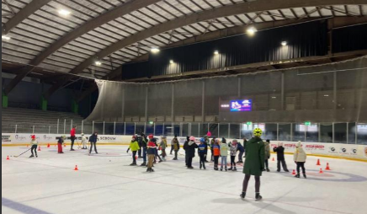

4. Onderwijsaanbod
Op De Ridderhof bieden wij een breed en evenwichtig onderwijsprogramma waarin basisvaardigheden centraal staan: taal, lezen en rekenen vormen de kern van ons onderwijs. Daarnaast is er aandacht voor wereldoriëntatie, kunst & cultuur, bewegingsonderwijs en sociaal-emotionele ontwikkeling.
Wij werken met methodes die aansluiten bij de kerndoelen van het primair onderwijs en bij de actuele onderwijsontwikkelingen. Leerlingen krijgen instructie op maat: extra uitleg waar nodig, verrijking waar mogelijk.
Naast het reguliere programma besteden wij aandacht aan creatieve vakken, excursies en thema’s die bijdragen aan brede ontwikkeling en nieuwsgierigheid.

5. Schooltijden en organisatie van de dag
De Ridderhof werkt met een continurooster. Dit betekent dat alle kinderen op school blijven tijdens de lunch en deze samen met hun leerkracht in een rustige, gezamenlijke sfeer nuttigen.
Schooltijden
- Maandag t/m donderdag: 08.15 – 14.15 uur
- Vrijdag: 08.15 – 12.15 uur
De deuren gaan om 08.05 uur open, zodat kinderen rustig kunnen binnenkomen en de dag samen met hun leerkracht kunnen starten. De schooldag eindigt om 14.15 uur voor alle groepen, en op vrijdag om 12.15 uur.
Tijdens de pauzes is er toezicht door het team. Opvang vóór en na schooltijd wordt verzorgd door onze vaste kinderopvangpartners.

Mediatoren
Op De Ridderhof werken we met mediatoren, leerlingen die speciaal worden opgeleid om tijdens de pauzes mee toezicht te houden. Zij leren hoe zij volgens een vaste methodiek kinderen kunnen helpen bij het oplossen van kleine conflicten, hoe zij positief gedrag stimuleren en hoe zij bijdragen aan een veilige en fijne speelomgeving. Door hun rol leren zij verantwoordelijkheid te nemen en ontwikkelen zij belangrijke sociale vaardigheden. Samen met de leerkrachten zorgen zij voor rust, duidelijkheid en een prettige sfeer tijdens het buitenspelen.

Ridderraad
Onze school heeft een actieve Ridderraad, de leerlingenraad van De Ridderhof. De Ridderraad denkt mee over schoolbeleid, bespreekt ideeën vanuit de groepen en zorgt dat de stem van leerlingen gehoord wordt. Zij hebben een waardevolle rol in het verbeteren van de school. Een mooi voorbeeld hiervan is het plaatsen van het hek naast het voetbalveld, op initiatief van de Ridderraad, zodat er geen ballen meer in de sloot rollen. De betrokkenheid van onze leerlingen draagt zichtbaar bij aan een veilige en prettige schoolomgeving.

6. Regels en afspraken
Een fijne school zijn we samen. Daarom gelden er duidelijke regels, ‘de Gouden Regels’, die zorgen voor rust, structuur en een prettige sfeer.
Onze Gouden Regels:
1. We gaan respectvol met elkaar om.
2. We zorgen voor onze spullen en de schoolomgeving.
3. We luisteren naar elkaar en wachten op onze beurt.
4. We lossen conflicten samen op.
5. We doen allemaal mee en helpen elkaar.
De regels worden besproken in de klas, zijn de basis voor onze Vreedzame school lessen en zijn onderdeel van ons gedragsprotocol en antipestbeleid.

Ondersteuningsaanbod De Ridderhof

Praktische informatie
- Aantal leerlingen: 352
- Plaats: Utrecht
- Niveau: Regulier primair onderwijs
- Meer informatie: Welkom bij basisschool De Ridderhof

Basisondersteuning
Op De Ridderhof krijgt iedere leerling goed, doelgericht en gestructureerd onderwijs. Onze basisondersteuning sluit aan bij het Ondersteuningsplan van SWV Utrecht PO. Ouders en leerlingen kunnen dit plan raadplegen via SWV Utrecht PO.
Binnen de school is deskundigheid aanwezig op het gebied van lees- en spellingsproblemen, dyslexie, hoogbegaafdheid, taak-/werkhouding en gedrag. Daarnaast werken we met gedrags- en veiligheidsprotocollen die in de hele school gelden.

1.1 Wat verstaan wij onder basisondersteuning?
Wij willen dat alle kinderen zich veilig, gezien en gewaardeerd voelen. De basisondersteuning op De Ridderhof bestaat uit:

Effectief en zorgvuldig onderwijs
- We werken met expliciete directe instructie (EDI). Door een vaste, duidelijke lesstructuur weten kinderen wat ze leren, waarom ze dat leren en hoe ze succes kunnen behalen.
- Ons onderwijs op het gebied van basisvaardigheden (taal, lezen, rekenen en burgerschap) is doelgericht en samenhangend.

Planmatig en handelingsgericht werken
- Onze kwaliteitscoördinatoren (KC’ers) voeren lesbezoeken, analyseren resultaten en bespreken met leerkrachten wat leerlingen nodig hebben.
- We werken volgens de PDCA-cyclus (Plan–Do–Check–Act): voorbereiden, uitvoeren, evalueren en bijstellen.
- De leerkracht werkt met groepsplannen, gericht op de hele groep, met extra ondersteunende doelen waar nodig.

Aandacht voor sociaal-emotionele ontwikkeling
- De Ridderhof is een Vreedzame School: we zien de klas als een kleine democratische gemeenschap waarin leerlingen leren om naar elkaar te luisteren, conflicten op te lossen en verantwoordelijkheid te nemen.
- Onze school werkt met mediatoren: leerlingen die worden opgeleid om tijdens de pauzes toezicht te houden, hulp te bieden bij kleine conflicten en positief speelgedrag te stimuleren. Zij ontwikkelen sociale vaardigheden en leren verantwoordelijkheid nemen.

Betrokken ouders
- Veel ouders helpen meerdere keren per week bij leesactiviteiten, automatiseren van tafels, rekenspellen en andere onderwijsactiviteiten.
- Dit draagt bij aan extra oefeningstijd en versterkt het leerproces.

Leerlingparticipatie
- De Ridderhof heeft een actieve Ridderraad (leerlingenraad). Leerlingen denken mee over beleid en schoolontwikkeling.
Een voorbeeld is het plaatsen van het hek naast het voetbalveld – een voorstel vanuit de Ridderraad om te zorgen dat ballen niet meer in de sloot belanden.

2. Leerlinginspraak en hoorrecht
Leerlingen met een ontwikkelingsperspectief (OPP) hebben wettelijk hoorrecht.
Wij organiseren kindgesprekken, bespreken doelen en leggen vast hoe de inbreng van leerlingen is meegewogen.
Voor het vaststellen van deze schoolgids zijn leerlingen bevraagd over de basisondersteuning en het ondersteuningsaanbod. Hun input is verwerkt in dit hoofdstuk.
Ook bij extra ondersteuning voeren we regelmatig gesprekken met leerlingen:
Wat helpt jou? Wat werkt minder goed? Wat heb jij nodig?

3. Extra ondersteuning binnen de school
Wanneer leerlingen meer nodig hebben dan de basisondersteuning, volgen we onze interne ondersteuningsroute. Dit gebeurt altijd in overleg met ouders, leerlingen en de KC’er. Extra ondersteuning wordt ingedeeld in vier categorieën:

3.1 Medium ondersteuning – korte duur
Ondersteuning die kortdurend en gericht is op het versterken van vaardigheden:
- Jaarlijks schoolbreed: Rots & Water in groepen 1/2, 4, 5 en 6.
- Individueel: Strong Kids (weerbaarheid, emotieregulatie, faalangstvermindering) voor leerlingen uit groepen 6 t/m 8.
- Korte begeleidingstrajecten door leerlingbegeleiders gericht op specifieke leer- of gedragsdoelen.

3.2 Intensieve ondersteuning – korte duur
- Gedragsplannen opgesteld na observaties door gedragsspecialisten en KC.
- Kortdurende interventies gericht op specifieke leer- of gedragsdoelen, uitgevoerd door een leerlingbegeleider.

3.3 Medium ondersteuning – lange duur
- Interventies van langer dan acht weken, op basis van tussenevaluaties van het groeps- of handelingsplan.
- Leerlingbegeleiding voor duurzame groei op leer- en/of gedragsgebied.

3.4 Intensieve ondersteuning – lange duur
- Externe expertise wordt ingezet wanneer blijkt dat intensievere of gespecialiseerde ondersteuning nodig is.
- Mogelijke betrokken partners:
  - SWV Utrecht PO
  - JGZ
  - Buurtteam
  - Leerplicht
  - Dyslexiebehandeling
  - Specialistische instellingen zoals De Hoogstraat, Ziezon/CED, Expertiseteam Fritz of De Kleine Prins

4. Ondersteuning buiten de school
Wanneer ondersteuning binnen de school onvoldoende passend blijkt, kijken we – altijd in nauw overleg met ouders – verder naar:
- Onderwijs-zorgarrangementen
- Specialistische begeleiding bij langdurige uitval of revalidatie
- Onderwijsvoorzieningen voor nieuwkomers (Taalschool Utrecht)
- Plaatsing in SBO of SO wanneer dat voor de ontwikkeling van het kind nodig is

5. Onze expertise binnen de school
Onze school heeft meerdere interne specialisten:
- Rekenspecialist
- Taalspecialist
- Gedragsspecialist
- Nieuwkomerspecialist
- Leerlingbegeleiders
- In de onderbouw: rijk aanbod via spelend en onderzoekend leren

6. Onze grenzen
Wij willen ieder kind zo goed mogelijk ondersteunen. Soms vraagt een leerling echter méér dan wat wij binnen het reguliere onderwijs verantwoord en veilig kunnen bieden.
Wij kunnen niet de juiste ondersteuning bieden wanneer:
- Het gedrag van een leerling de veiligheid of het welbevinden van de groep structureel bedreigt.
- Een leerling continue 1-op-1 begeleiding nodig heeft om deel te nemen aan onderwijs.
- Er sprake is van cognitieve beperkingen waardoor het kind niet kan functioneren binnen de eisen van een reguliere groep.
- Er sprake is van zeer ernstige visuele, auditieve of medische ondersteuningsbehoeften die gespecialiseerde expertise of noodzakelijk medisch handelen vereisen dat wij op school niet kunnen bieden.
We denken altijd mee over passende vervolgstappen en zorgen voor een zorgvuldige overdracht.

7. Ambities en ontwikkeling
De Ridderhof blijft voortdurend werken aan verbetering van de ondersteuning en onderwijskwaliteit. Onze speerpunten voor de komende periode:
- Versterken en borgen van een professionele leercultuur.
- Verhelderen van rollen en verantwoordelijkheden in de ondersteuningsstructuur.
- Effectieve inzet van specialisten en onderwijsondersteuners.
- Doorontwikkelen van onderzoekend en spelend leren in de onderbouw.
- Redl, De Hoogstraat, Ziezon-CED Groep ) externaliserend probleemgedrag vertonen, waarbij de veiligheid en of het welbevinden van het kind en/of de omgeving (groep, leerjaar, leerkrachten e.d.) in gevaar komt.

8. Sociaal-emotionele ontwikkeling en veiligheid
Wij vinden het belangrijk dat leerlingen zich veilig voelen en met plezier naar school gaan. Een goed pedagogisch klimaat is de basis voor leren. In de klas zetten wij op wekelijkse basis de lessen van Vreedzame school in, buiten de lessen om gebruiken we Vreedzame school als basis voor regels, gedrag en omgang met elkaar.
We gebruiken de methode IEP om het welbevinden te volgen en hebben een vertrouwenspersonen waar leerlingen en ouders terecht kunnen.
We werken volgens de meldcode huiselijk geweld en kindermishandeling.

9. Oudercommunicatie en gesprekkencyclus
Op De Ridderhof vinden we het belangrijk dat ouders en school samen optrekken in de ontwikkeling van kinderen. Daarom zijn er gedurende het schooljaar drie vaste oudergesprekken:
- Startgesprek aan het begin van het schooljaar
- Rapportgesprek eind februari
- Eindgesprek met rapport in mei/juni
Deze gesprekken gaan over welbevinden, groei, resultaten, werkhouding en eventuele ondersteuningsbehoeften. De planning van deze gesprekken verloopt via de Parro-gespreksplanner.
Daarnaast is er altijd ruimte voor tussentijds overleg wanneer ouders of leerkrachten vragen of zorgen hebben. We nodigen ouders actief uit wanneer uit observaties, toetsgegevens of de IEP-resultaten blijkt dat extra afstemming nodig is.

Groep 1/2
In groep 1/2 voeren we gesprekken met ouders die nog geen startgesprek hebben gehad, en wanneer er aanleiding is om extra af te stemmen over de ontwikkeling van het jonge kind.

Groep 3 t/m 7
De gesprekkencyclus bestaat uit drie vaste momenten. Als er in de periode voor de kerstvakantie reden is voor extra overleg, nodigen we ouders uit voor een aanvullend gesprek.

Groep 8
In groep 8 voeren we – naast de reguliere gesprekkencyclus – een vroeg gesprek in het schooljaar, zodat leerkrachten, ouders en leerling tijdig kunnen spreken over gedrag, werkhouding en verwachtingen richting het VO. Daarna volgen de rapportgesprekken in november en later in het jaar.

Betrokken ouders
De Ridderhof heeft een hechte en actieve oudercommunity. Ouders worden betrokken bij:
- Schoolactiviteiten en vieringen
- Leesondersteuning: ouders helpen meerdere dagen per week met extra leesoefeningen
- Rekenondersteuning: ouders ondersteunen bij het automatiseren van tafels, rekenspelletjes en oefenmomenten
- Excursies en themaweken
Deze samenwerking versterkt het onderwijs en zorgt voor extra oefentijd voor leerlingen.

Achtergrond bij onze gesprekkencyclus
In de afgelopen schooljaren voerden we in deze periode gesprekken zonder rapport. Dit bleek minder duidelijk voor ouders en leidde tot wisselende verwachtingen. Daarom is ervoor gekozen om te werken met een heldere en vaste gesprekkencyclus, die rust, voorspelbaarheid en een goede spreiding door het schooljaar biedt.
Onze cyclus sluit aan bij:
- toetsmomenten van onze nieuwe leesmethode Atlantis
- de opbouw van betrouwbare data uit onze nieuwe taal- en spellingsmethode
- het IEP-toetsmoment
- observaties en groepsbesprekingen
Zo garanderen we dat we tijdens de gesprekken zinvolle, complete en betrouwbare informatie kunnen delen.

10. Ontwikkeling en resultaten
Op De Ridderhof vinden we het belangrijk om kinderen goed in beeld te hebben, zodat we kunnen aansluiten bij wat zij nodig hebben in hun ontwikkeling. Daarom volgen wij onze leerlingen zorgvuldig met behulp van het IEP leerlingvolgsysteem (IEP LVS) en IEP Hart en Handen.
In de onderbouw kijken we breed naar de ontwikkeling van kinderen. We observeren hoe een kind zich voelt in de groep, hoe het speelt, leert en contact maakt met anderen. Welbevinden en betrokkenheid vinden we daarbij belangrijk, omdat deze de basis vormen voor ontwikkeling. We kijken onder andere naar zelfvertrouwen, nieuwsgierigheid, zelfstandigheid, taakgerichtheid, spelontwikkeling, motoriek, taalontwikkeling, beginnende rekenvaardigheden en de sociale ontwikkeling.
Vanaf groep 3 volgen we de ontwikkeling van de leerlingen met behulp van:
- Methodegebonden toetsen: toetsen die horen bij de lesmethodes die in de klas worden gebruikt;
- IEP LVS-toetsen: deze toetsen geven inzicht in de ontwikkeling op het gebied van onder andere taal, rekenen en lezen.
- Met IEP Hart en Handen brengen we daarnaast de sociaal-emotionele ontwikkeling, leeraanpak en creatieve ontwikkeling van kinderen in beeld. Zo kijken we niet alleen naar wat een kind leert, maar ook naar hoe een kind leert, samenwerkt, doorzet en zich ontwikkelt als persoon.
Door observaties, toetsen en gesprekken te combineren, krijgen we een compleet beeld van ieder kind. Op basis daarvan stemmen we ons onderwijs, de begeleiding en de ondersteuning zo goed mogelijk af op de onderwijsbehoeften van onze leerlingen.
Resultaten en passend onderwijs
Op De Ridderhof vinden we het belangrijk dat ieder kind zich zo goed mogelijk kan ontwikkelen, op een manier die past bij zijn of haar mogelijkheden. We werken doelgericht aan de basisvaardigheden, maar kijken daarbij altijd naar het totale kind. Naast cognitieve ontwikkeling is er ook aandacht voor sociaal-emotionele ontwikkeling, zelfstandigheid en eigenaarschap.
De resultaten van onze leerlingen geven ons belangrijke informatie over de kwaliteit van ons onderwijs. Tegelijkertijd zijn cijfers voor ons nooit een doel op zich. We kijken vooral naar de groei die een kind doormaakt en naar de ontwikkeling ten opzichte van de eigen mogelijkheden.
Op De Ridderhof hebben we oog voor verschillen tussen kinderen. Niet ieder kind ontwikkelt zich in hetzelfde tempo of op dezelfde manier. Daarom bieden we waar nodig extra ondersteuning of juist extra uitdaging. Ons uitgangspunt is dat ieder kind stappen vooruitzet en zich gezien en gestimuleerd voelt.
Daarnaast werken wij cyclisch aan onderwijsverbetering: op basis van observaties, toetsresultaten en groepsanalyses evalueren we regelmatig ons onderwijsaanbod en stemmen we onze aanpak bij waar nodig. Hierbij maken we gebruik van de principes van Explicit Direct Instruction (EDI), zodat leerlingen duidelijke, gestructureerde instructie krijgen en we gericht kunnen werken aan kennis, vaardigheden en zelfstandig leren. Op deze manier zorgen we dat iedere leerling optimaal ondersteund wordt en dat ons onderwijs continu verbetert.
Doorstroom en schooladvies
In de hogere groepen gebruiken we de informatie uit het leerlingvolgsysteem, de methodegebonden toetsen, observaties en gesprekken om zicht te houden op de ontwikkeling richting het voortgezet onderwijs. In groep 8 vormt dit, samen met het beeld van de leerkracht over de werkhouding, motivatie en ontwikkeling van het kind, de basis voor het schooladvies. Daarnaast maken de leerlingen in groep 8 de doorstroomtoets.
Op De Ridderhof streven we ernaar dat ieder kind de school verlaat met vertrouwen in zichzelf en met een passend advies voor de volgende stap in zijn of haar schoolloopbaan.
Resultaten
In schooljaar 2024–2025 hebben onze leerlingen de volgende resultaten behaald op de doorstroomtoets:
- 95,5% van onze leerlingen behaalde het landelijke basisniveau 1F voor taal en rekenen (landelijk gemiddelde: 96%)
- 49,4% van onze leerlingen behaalde het hogere streefniveau 1S/2F (landelijk gemiddelde: 63,2%)
De referentieniveaus 1F en 1S/2F geven aan in hoeverre leerlingen aan het einde van de basisschool de doelen voor taal en rekenen beheersen. Het niveau 1F geldt als het fundamentele niveau dat leerlingen nodig hebben voor een goede aansluiting op het voortgezet onderwijs. 1S/2F laat zien dat leerlingen de leerstof op een hoger niveau beheersen.
Duiding van de resultaten
Onze resultaten laten zien dat het merendeel van de leerlingen het fundamenteel niveau haalt, maar dat het aantal leerlingen dat het hogere streefniveau behaalt lager is dan het landelijk gemiddelde.
Hoewel onze lessen goed aansluiten bij de kerndoelen, zien wij dat we nog systematischer en cyclisch moeten werken om leerlingen stapsgewijs naar hogere niveaus te begeleiden. Door het cyclisch volgen, analyseren en bijsturen van ons onderwijs kunnen we de opbrengsten structureel verbeteren.
Daarnaast constateren wij dat de resultaten van de doorstroomtoets in groep 8 niet altijd aansluiten bij de scores uit ons leerlingvolgsysteem (LVS). De LVS-toetsen vallen vaak hoger uit, waardoor het beeld van de prestaties soms verschilt.
Bij de duiding van de resultaten kijken we niet alleen naar de eindopbrengsten, maar ook naar de ontwikkeling die leerlingen tijdens hun schoolloopbaan doormaken. Daarbij betrekken we toetsgegevens uit het leerlingvolgsysteem, observaties van de leerkrachten en de kenmerken van onze leerlingpopulatie. Op basis hiervan werken wij planmatig en systematisch aan de verbetering van ons onderwijs, met als doel iedere leerling zo goed mogelijk te ondersteunen in zijn of haar ontwikkeling.
Schooladviezen
Hieronder zijn de schooladviezen weergegeven naar de verschillende niveaus van het Voortgezet Onderwijs.

11. Team en organisatie
Het team van De Ridderhof bestaat uit bevlogen en betrokken professionals.
Iedere medewerker draagt bij aan de ontwikkeling van de school en de kinderen.
Kwaliteitscoördinatoren/ Intern begeleider:
- Anne Mandersloot – groep 1 t/m 4
- Nur Saglam – groep 5 t/m 8
Schoolleiding:
- Tim Bartlema – interim directeur
- Rianne Nootenboom – teamleider groep 1 t/m 4
- Sanne Maaswinkel – teamleider groep 5 t/m 8

Professionalisering en kwaliteitszorg
De Ridderhof is een lerende organisatie waarin professionalisering en ontwikkeling centraal staan. We investeren in scholing, lesobservaties, leerteams en data-analyse.
De focus voor 2025–2026 ligt op:
- Basisvaardigheden versterken
- EDI doorontwikkelen
- Onderzoekend leren stimuleren
- Reflectiegesprekken met leerlingen bevorderen
De kwaliteitscoördinatoren begeleiden dit proces en bewaken de doorgaande lijn.

Communicatie en informatievoorziening
We communiceren via:
- Parro-app
- Website
- Parnassys (mail)
Voor dringende of persoonlijke zaken is er altijd direct contact mogelijk met de schoolleiding of leerkracht.

Veiligheid, gedrag en welzijn
Een veilige, positieve en voorspelbare leeromgeving is de basis voor goed onderwijs op De Ridderhof. We willen dat alle leerlingen zich gezien, gehoord en veilig voelen. Daarom werken we met duidelijke afspraken, heldere protocollen en een sterke pedagogische aanpak.

Onze veiligheidsstructuur
Op De Ridderhof gebruiken wij verschillende instrumenten en protocollen om veiligheid en welzijn te monitoren en te borgen:
- IEP-monitoring (o.a. sociaal-emotionele ontwikkeling)
- Het veiligheidsplan
- Het pestprotocol
- De meldcode Huiselijk Geweld en Kindermishandeling
Deze documenten vormen samen de basis van ons beleid rondom veiligheid, gedrag en goed burgerschap.
Daarnaast hebben wij een anti-pest coördinator, dit is juf Marije.

Vertrouwenspersonen
Wanneer ouders, leerlingen of medewerkers vragen, zorgen of meldingen hebben over gedrag, veiligheid of (on)gewenste omgangsvormen, kunnen zij terecht bij onze vertrouwenspersonen:
Juf Sandra en juf Judith
E-mail: vertrouwenspersoon@deridderhof.net
De vertrouwenspersonen zijn zelfstandig aanspreekbaar. Zij zijn er om te luisteren, te adviseren en – indien nodig – te helpen bij vervolgstappen.

Telefoon- en socialmediabeleid
Op De Ridderhof willen we kinderen rust, veiligheid en focus bieden. Daarom hanteren we een duidelijk telefoonbeleid:

Mobiele telefoons op school
- Leerlingen die een telefoon meenemen, leveren deze bij binnenkomst in bij de leerkracht.
- De telefoon staat uit of op stil en blijft in bewaring tot het einde van de schooldag.
- In principe hebben kinderen op de basisschool geen telefoon nodig. Wij gaan hierover altijd met ouders in gesprek, zodat het bezit van een telefoon zo lang mogelijk wordt uitgesteld.
- Wanneer een kind bereikbaar moet zijn, kan dit altijd via de schooltelefoon. Ouders hoeven hiervoor dus geen mobiele telefoon mee te geven.

Gebruik van social media
We verwachten van ouders dat zij actief toezicht houden op het digitale gedrag van hun kinderen. Veel sociale media hebben een leeftijdsgrens van 13 jaar (zoals TikTok, Instagram, Snapchat). Wij gaan ervan uit dat ouders deze grenzen respecteren en kinderen hier niet eerder op deelnemen.
- We adviseren dringend om geen klas- of vriendengroepen op WhatsApp of andere chatapps aan te maken voor basisschoolleerlingen.
- Wanneer er tóch groepen ontstaan, vragen we ouders hierin duidelijk leiding te nemen, de inhoud te monitoren en ongewenst gedrag tijdig te corrigeren.
- De verantwoordelijkheid voor het digitale gedrag van kinderen ligt primair bij ouders.
- Als school ondersteunen wij graag in opvoedkundige vragen rond social media, groepsdruk, online veiligheid en communicatie.
Samen zorgen we voor een veilige en gezonde balans tussen online en offline contact, waarin kinderen leren omgaan met elkaar op een respectvolle en positieve manier.

Privacy en gegevensbescherming
Op De Ridderhof gaan we zorgvuldig om met persoonsgegevens van leerlingen, ouders en medewerkers. We volgen de regels van de AVG (Algemene verordening gegevensbescherming) en behandelen alle gegevens strikt vertrouwelijk.
Foto’s en video’s van kinderen worden alleen gemaakt en gedeeld wanneer ouders hiervoor toestemming hebben gegeven. We gebruiken beeldmateriaal uitsluitend voor onderwijsdoeleinden en communicatie met ouders, en nooit zonder voorafgaande toestemming of buiten de afgesproken kanalen.

Medezeggenschap
Op De Ridderhof vinden we het belangrijk dat ouders en medewerkers kunnen meedenken over het schoolbeleid. De Medezeggenschapsraad (MR) speelt hierin een centrale rol. De MR praat en beslist mee over onderwerpen zoals:
- het schoolplan
- formatie
- veiligheid en welzijn
- onderwijskundig en organisatorisch beleid
De MR bestaat uit een oudergeleding en een personeelsgeleding, zodat zowel ouders als medewerkers goed vertegenwoordigd zijn.
Daarnaast neemt De Ridderhof deel aan de Gemeenschappelijke Medezeggenschapsraad (GMR) van PCOU Willibrord, waar bovenschoolse onderwerpen worden besproken en afgestemd.

Vrijwillige ouderbijdrage, schoolreis en kamp
Op De Ridderhof vragen we jaarlijks een vrijwillige ouderbijdrage van €45 per leerling.
Met dit bedrag financieren we activiteiten die niet uit het reguliere onderwijsgeld kunnen worden betaald, zoals:
- feesten en vieringen
- sportdagen
- culturele activiteiten
- excursies en projecten
De ouderbijdrage is vrijwillig en nooit een voorwaarde voor deelname.
Alle leerlingen doen altijd mee, ongeacht of er is betaald.
Tegelijkertijd is deze bijdrage wel belangrijk voor de continuïteit en kwaliteit van ons activiteitenaanbod. Wanneer ouders de mogelijkheid hebben om bij te dragen, waarderen we dat zeer.

Schoolreisje en kamp
Voor het schoolreisje (groep 1 t/m 7) en het kamp in groep 8 vragen we een aparte vrijwillige bijdrage, passend bij de kosten van de activiteit.
Ook hierbij geldt:
- deelname is altijd gegarandeerd;
- de bijdrage is vrijwillig;
- we communiceren vooraf duidelijk over kosten, bestemming en organisatie.
De ouderbijdrage en de bijdragen voor kamp en schoolreisje worden beheerd door de Oudercommissie. Jaarlijks legt de OC hierover verantwoording af aan de MR.

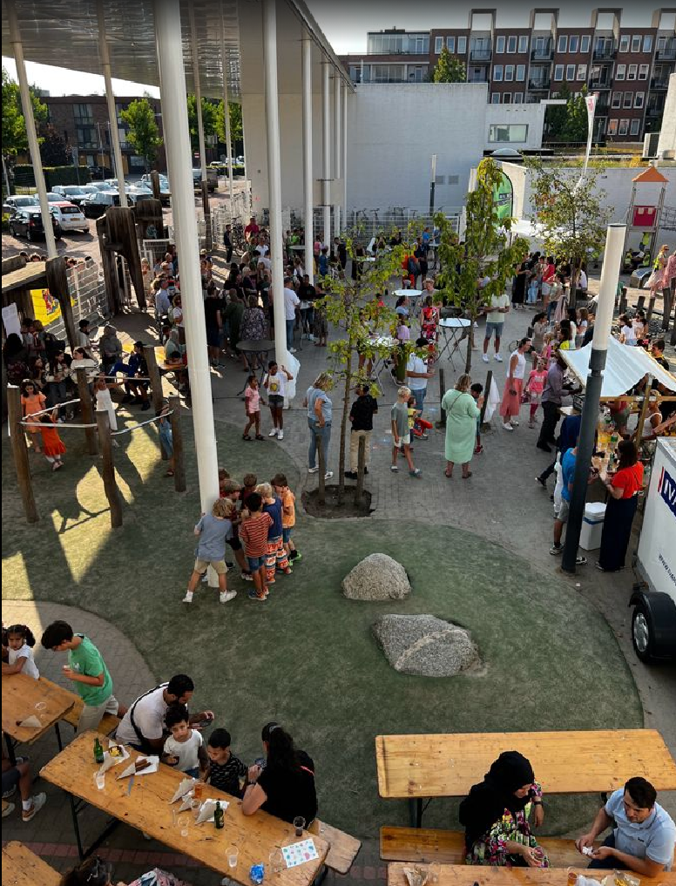

Vakantierooster 2025–2026 (regio Midden)
Zomervakantie: 21 juli – 29 augustus 2025
Herfstvakantie: 20 – 24 oktober 2025
Kerstvakantie: 22 december 2025 – 2 januari 2026
Voorjaarsvakantie: 23 – 27 februari 2026
Pasen: 3 – 6 april 2026
Meivakantie: 20 april – 5 mei 2026
Hemelvaart: 14 – 15 mei 2026
Pinksteren: 25 mei 2026

Overblijf en naschoolse opvang
Tijdens schooltijd blijven alle leerlingen over binnen het continurooster.
Na schooltijd bieden onze vaste partners in de wijk voor- en naschoolse opvang.
Actuele informatie hierover staat op onze website.
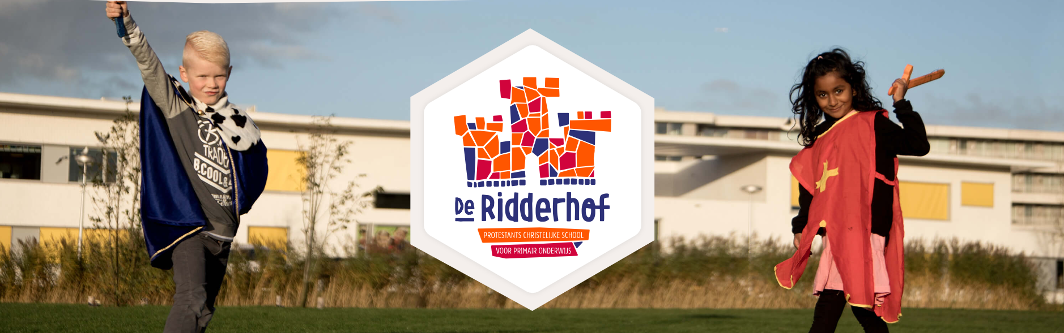

Contactgegevens
Basisschool De Ridderhof
Emile Hullebroeckstraat 66
3543 BZ Utrecht
📞 030 – 6703469
📧 deridderhof@pcouwillibrord.nl
🌐 www.deridderhof.nl
Schoolleiding:
- Tim Bartlema – interim directeur
- Rianne Nootenboom – teamleider groep 1 t/m 4
- Sanne Maaswinkel – teamleider groep 5 t/m 8
Kwaliteitscoördinatoren:
- Anne Mandersloot – groep 1 t/m 4
- Nur Saglam – groep 5 t/m 8
Bestuur:
Stichting PCOU Willibrord
Koningin Wilhelminalaan 8, 3527 LD Utrecht
🌐 www.pcouwillibrord.nl

